 | 臺灣花蓮地方法院新聞稿  發稿日期：111年3月23日  發稿單位：書記處  連 絡 人：書記官長李明正  連絡電話：03-8225144#203 編號：111-016

「柚香箭筍農遊趣，瑞穗光復宣導行」
花蓮地方法院國民法官新制宣導活動新聞稿
本院今年度為加強於花蓮縣之中、南區宣導國民法官新制，持續與各行政機關及民間機構強化聯繫，尋找可資宣導之契機，以促進民眾瞭解新制內涵，為明年國民法官法正式上路做好準備。
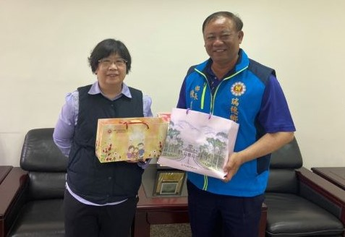
為此，本院許仕楓院長於3月16日前往位於花蓮中區之瑞穗鄉及光復鄉進行首長拜會，並受到瑞穗鄉陳進光鄉長及光復鄉林清水鄉長之熱情接待，許院長於會談中表示國民法官新制為國民之全新權利及義務，影響人民生活既深且遠，希望第一線接觸民眾之鄉公所可以協助新制推廣，另請鄉公所協助轉介民眾多加利用本院與公所共同建置之視訊訴訟輔導服務，避免中南區民眾舟車勞頓至本院進行諮詢，以達本服務便民禮民之目的。
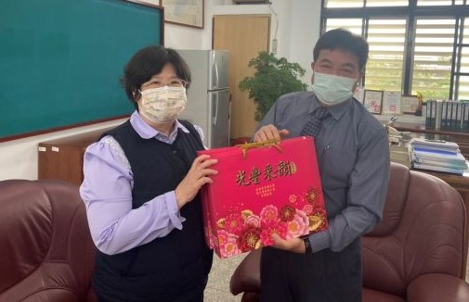
陳進光鄉長表示認同新制對民眾之重要性，國民法官的生活經驗可以使判決更加多元，公所願意配合法院辦理各項宣導，並先從公所內部教育訓練做起，另建議可透過公所與民間社團綿密聯繫之LINE群組傳送相關訊息，未來轄區大型活動也將邀請法院進行宣導；林清水鄉長以自身曾經被法院抽選為備選國民法官之經驗，表示雖然目前因機關首長身分無法擔任國民法官，但未來一定大力支持，民眾對司法印象不佳部分原因係對司法不了解，冀望新制上路後，由職業法官與民眾共同作成刑事判決之方式較有信服力，並可藉此提高法律知識的普及度。
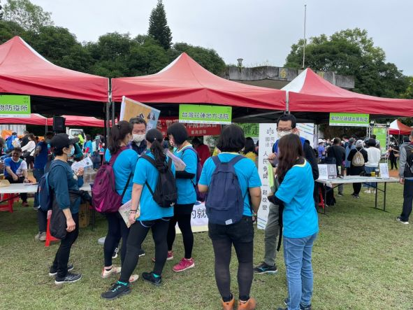
緊接於首長拜會活動後之3月19日（週六）及20日（週日），本院宣導列車打鐵趁熱，再度進駐瑞穗鄉及光復鄉搭配大型活動進行宣導；花蓮縣政府3月19日於瑞穗鄉舉辦柚花健走活動，遠近馳名之瑞穗文旦柚正值花期，健走路線規劃穿梭於百萬花海，涼爽的天氣吸引滿滿人潮，本院宣導同仁即於柚花香中秉持主動出擊之宣導策略，親切與在場民眾解說，本院並應主辦單位邀請上台向在場民眾宣講，民眾對於新制均多表贊同，願意於未來配合法院進行相關程序。
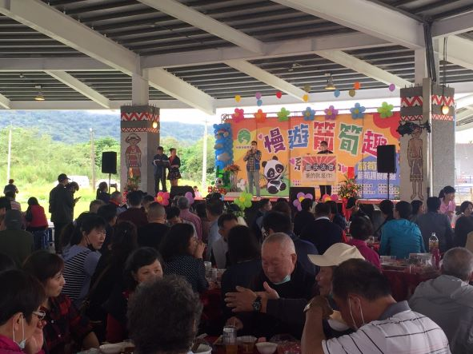
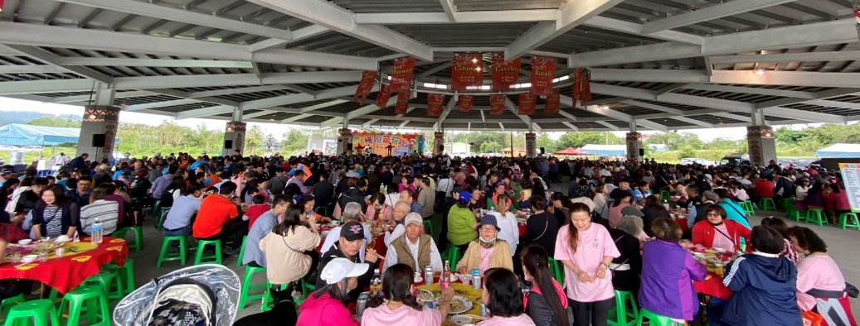
隔日（3月20日）本院國民法官科宣導同仁馬不停蹄，前往光復鄉太巴塱部落參加光復鄉公所與光豐地區農會舉辦之「慢遊箭筍趣-箭筍饗宴」活動，現場席設120桌，以在地特產「箭筍」為料理主軸，吸引近1400人到場享用美食，本院除於入口與民眾宣導外，並於各桌置放本院設計製作之國民法官宣導面紙包供民眾用餐取用，主辦單位特別安排本院國民法官科羅仕健科長上台向在場民眾宣導國民法官新制，羅科長先以國、閩、客與阿美族語四聲道親切向在場民眾問好，並流暢解說新制內容，鼓勵民眾參與司法，並於未來擔任國民法官時勇於表達想法，使法院判決更加豐富且具代表性，民眾迴響熱烈，本週末宣導活動圓滿成功！

